Для специалистов учреждений, подведомственных Департаменту ГОЧСиПБ, помогать бездомным животным стало доброй традицией.

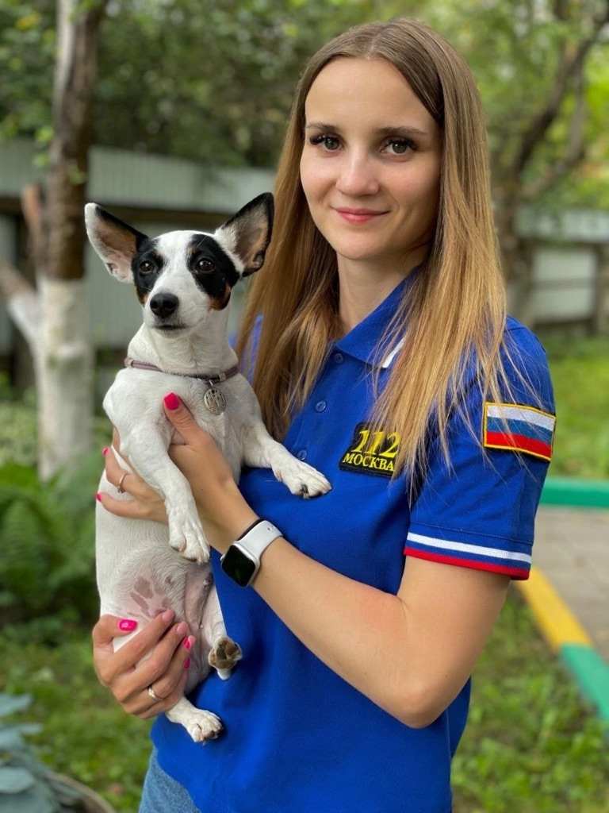
В преддверии Всемирного дня бездомных животных операторы Системы 112 Москвы, спасатели и пожарные поделились трогательными историями о хвостатых, которых они спасли.
16 спасателем Артем Кудряшов, начальник поисково-спасательной станции «Кировская» Московской городской поисково-спасательной службы на водных объектах, в шутку называет щенка Мию.
«В штате у нас 15 человек, от которых Мия теперь не отходит», — говорит Артем.
Ласковая и игривая собака попала на станцию из приюта и стала для ее работников настоящей отдушиной.
«Первостепенно — охрана территории, — рассказывает новый хозяин про функции Мии в подразделении, — а также психологическая разгрузка для специалистов, что очень важно. Порой большую часть дежурства спасатели проводят в патруле, возвращаются на станцию только чтобы перекусить. Видят животное, которое ластится, играет и машет хвостиком, и это их радует. Стараюсь дрессировать пса. Учим стандартные команды: «сидеть», «лежать», «голос».
«Мия пришла к нам уже с именем, мы ее шестые хозяева. Предыдущие не справлялись с ее энергичностью. Такой собаке нужен простор и уход», — отмечает Артем.
Щенок составил компанию другому питомцу «Кировской» —Рыжику — которого спасатели также когда-то взяли из приюта. Опытный товарищ стал для Мии хорошим наставником.
Собака на станции — полезная и ставшая обыденной практика Службы. Так и о питомнике для животных Артем узнал от своего коллеги.
«Я опасался, что собака плохо приживется, но все обошлось. Веселый, активный и ласковый щенок. Обожает детей, которые нас посещают, те отвечают ей взаимностью», — улыбается герой.

